

Blufeedme
Modelado Estático

Ángel Daniel Sanjuán Espejo
angdanni@gmail.com
David Armenteros Escabias
david_ar_es@hotmail.com

--/--/--
Iteración 4
Versión 1
Duración – minutos

Índice de contenido
1 Introducción 3
2 Diagrama Clases 3

Índice de ilustraciones
Ilustración 1: Diagrama Clases Analisis 3
Ilustración 2: Diagrama clases Bluetooth 4

Introducción

Después de realizar el modelado de requisitos vamos a pasar a obtener los diagramas de clases añadiendo las operaciones y las clases que han surgido. Vamos a obtener por lo tanto un diagrama completo de clases de análisis.

Diagrama Clases

El diagrama de clases de nuestro modelo de datos sigue igual que en la primera iteración debido. A continuación mostraremos el diagrama del modelo de datos obtenido en la iteración 1:

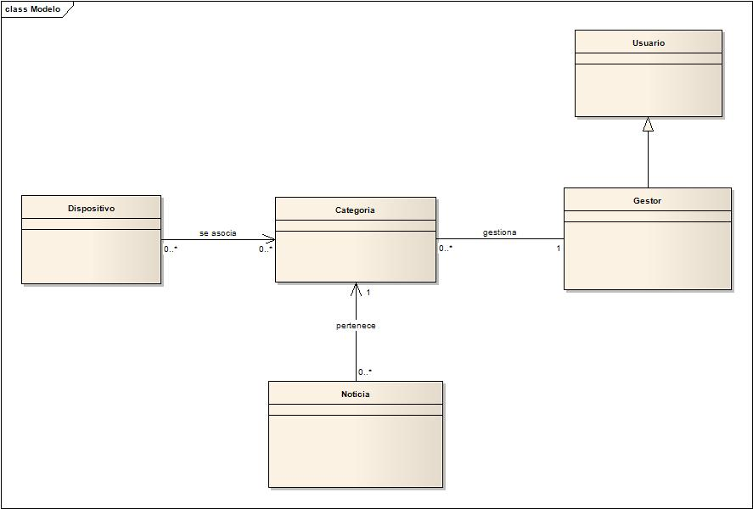Ilustración 1: Diagrama Clases Analisis
En lo que se refiere al subsistema de Bluetooth obtuvimos en la iteración anterior el siguiente diagrama de clases. El diagrama sigue siendo el mismo ya que en esta iteración tan solo se va a desarrollar la parte de interfaz de usuario.

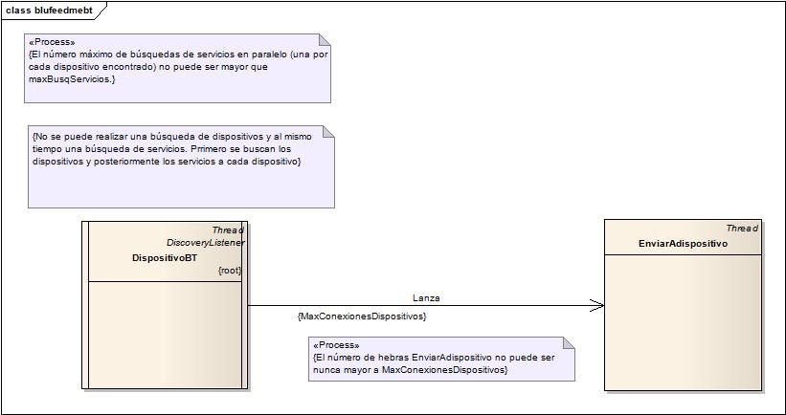Ilustración 2: Diagrama clases Bluetooth

